งานสอบสวน
รายงานการปฏิบัติราชการประจำเดือน มิถุนายน
ประจำปีงบประมาณ พ.ศ. 2569
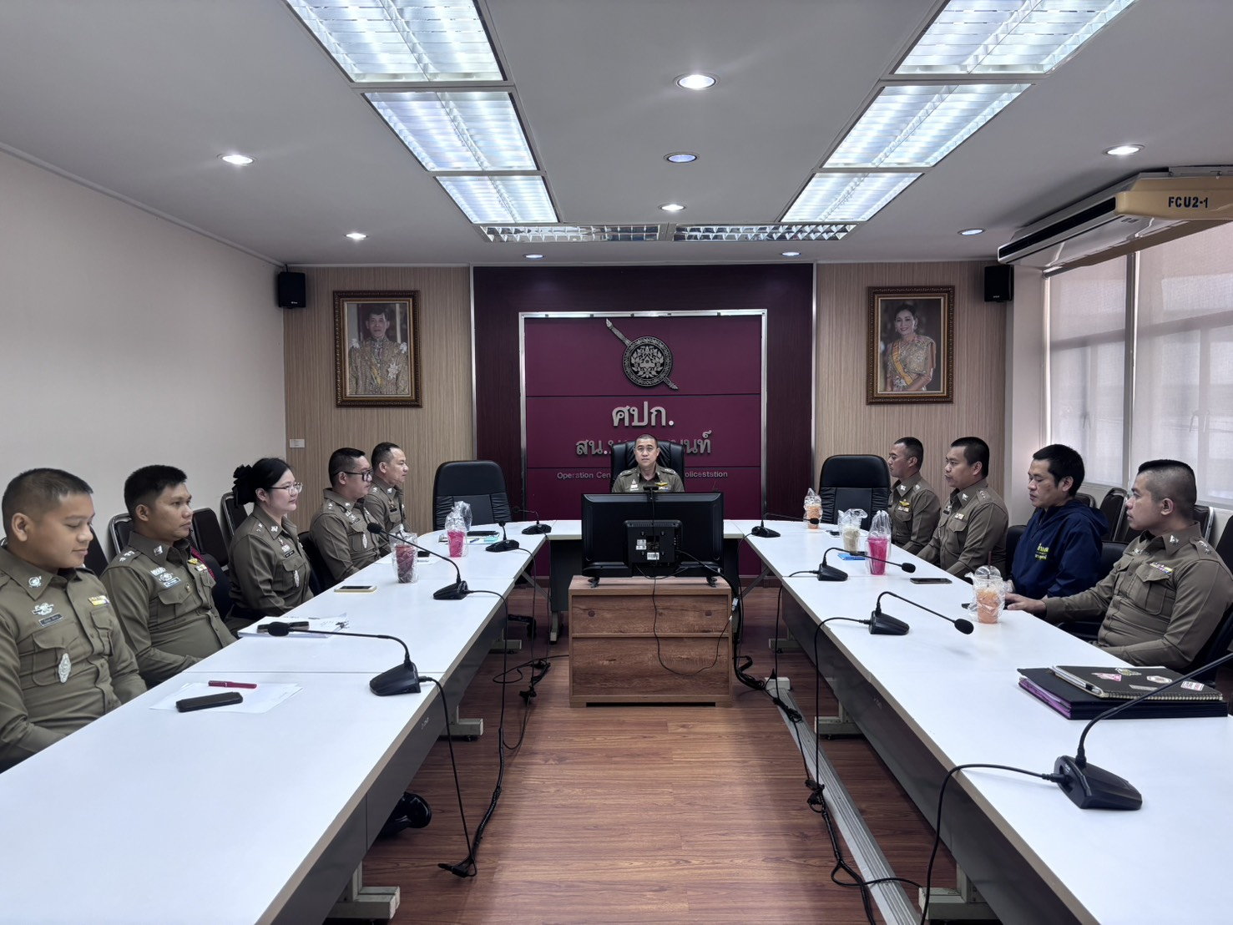
สน.บางขุนนนท์

วันที่ 21 มิ.ย.69 เวลา 14.00 น.
พ.ต.อ.อุเทน ตั้งพิทักษ์เสมอ ผกก.สน.บางขุนนนท์ มอบหมายให้ พ.ต.ท.จักรภพ ศิลาทอง
รอง ผกก.(สอบสวน) สน.บางขุนนนท์ เป็นประธานในการประชุมงานสอบสวน ณ ห้องประชุมชั้น 2 อาคารที่ทำการ สน.บางขุนนนท์ โดยมีพนักงานสอบสวนเข้าร่วมประชุมโดยพร้อมเพรียง ในการนี้ ได้กำชับการปฏิบัติหน้าที่ของพนักงานสอบสวน ดังนี้
1. ให้เร่งรัดสำนวนการสอบสวน - การรับสำนวนการสอบสวน เมื่อมีการรับคดีต้องเสนอสำนวนตรวจก่อนภายใน 48 ชั่วโมง และ 3, 15, 30 วัน ต่อ รอง ผกก.(สอบสวน)ฯ เมื่อ รอง ผกก.(สอบสวน)ฯ ตรวจสำนวนแล้ว การสั่งการควร ทำให้ครบถ้วนถึงเสนอ รอง ผกก.(สอบสวน)หน.ฯ และ ผกก. ตรวจ และหากมีข้อขัดข้องในการปฏิบัติหน้าที่ ให้มาปรึกษา เพื่อหาทางแก้ไขต่อไป - พนักงานสอบสวนที่มีสำนวนค้างเกิน 3 เดือน 6 เดือน 1 ปีให้ดำเนินการสะสางให้เสร็จสิ้น ภายในกำหนด หากไม่แล้วเสร็จ ให้ทำบันทึกเสนอขยายเวลาออกไปก่อน รวมทั้งการแจ้งความคืบหน้าให้ ผู้เสียหายทราบตามกำหนดระยะเวลา และปฏิบัติตามคำสั่ง ตร. ที่ 419/2556 โดยเคร่งครัดอย่าให้เกิด ข้อบกพร่องขึ้นได้
2.การป้องกันการทุจริต ห้ามเรียกรับผลประโยชน์โดยมิชอบ ประพฤติตนเหมาะสมกับหน้าที่ ให้บริการด้วยความสุภาพ โปร่งใส แจ้งความคืบหน้าคดีให้แก่ผู้เสียหายตามระยะเวลา
3.การขึ้นศาลเตรียมสำนวนและข้อมูลก่อนเบิกความปฏิบัติตนอย่างเหมาะสมในชั้นศาลการพัฒนา ความรู้ศึกษากฎหมายและแนวคำพิพากษาอย่างต่อเนื่อง
ทั้งนี้ ได้เปิดโอกาสให้พนักงานสอบสวนซักถามข้อสงสัย พร้อมทั้งร่วมแลกเปลี่ยนความคิดเห็นในการพัฒนางานสอบสวนให้มีประสิทธิภาพมากยิ่งขึ้น
การประชุมสิ้นสุดลงเวลา 15.30 น. โดยย้ำให้ทุกนายถือปฏิบัติตามข้อสั่งการอย่างเคร่งครัด
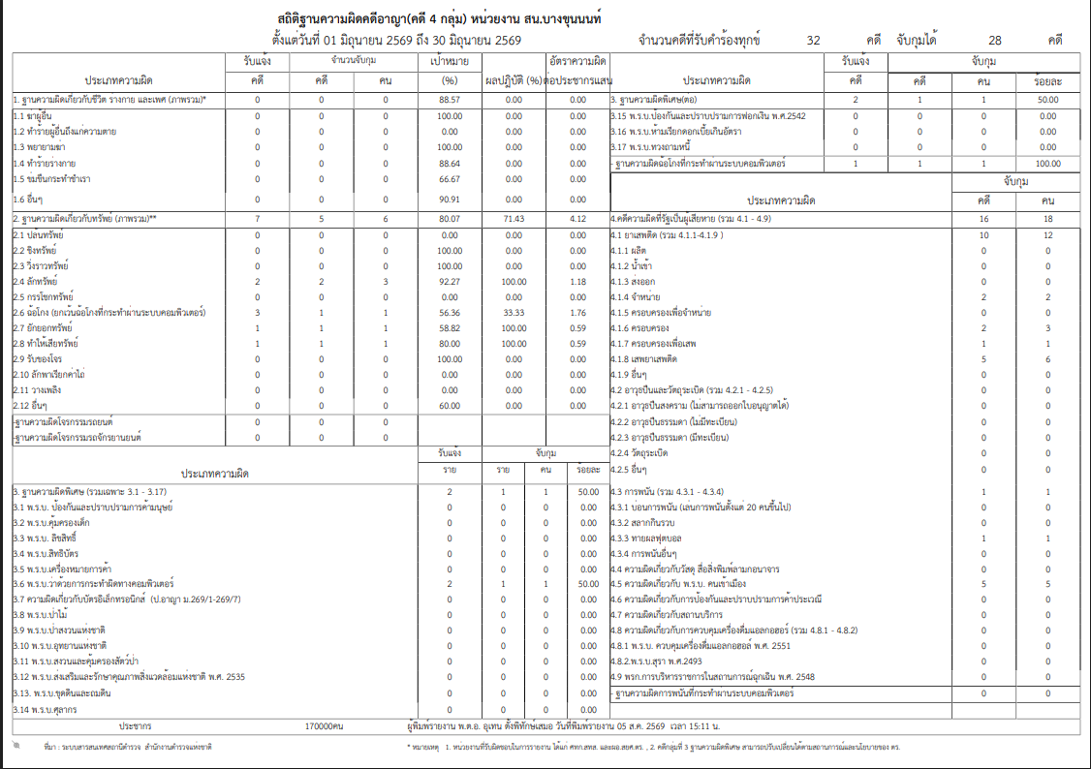
สถิติคดีอาญา (คดี 4 กลุ่ม) ประจำเดือน มิถุนายน 2569

